**题目1：C#编程练习，附件里有个压缩包，里面包含实验数据和要求，需要补充的是，你的功能实现不要调用AE接口，如果同时有Arcgis的效果对比更好。**

主要使用C#语言完成，图1为C#程序的主界面，通过点击按钮，可以加载*.asc格式的DEM数据并在右侧显示；单击可以显示坡度图像，后单击按钮保存坡度数据到asc格式文件；单击显示坡向的计算结果，之后单击可以保存坡向数据到asc格式文件中;单击选择色带调整图像的渲染方式。

图2、图3、图4、图5分别为DEM、DEM分层设色、坡度、坡向的显示结果（左图）和在ArcGIS中显示结果（右图）对比。

说明：程序文件DEMApp\DEMApp\bin\Release\ DEMApp.exe

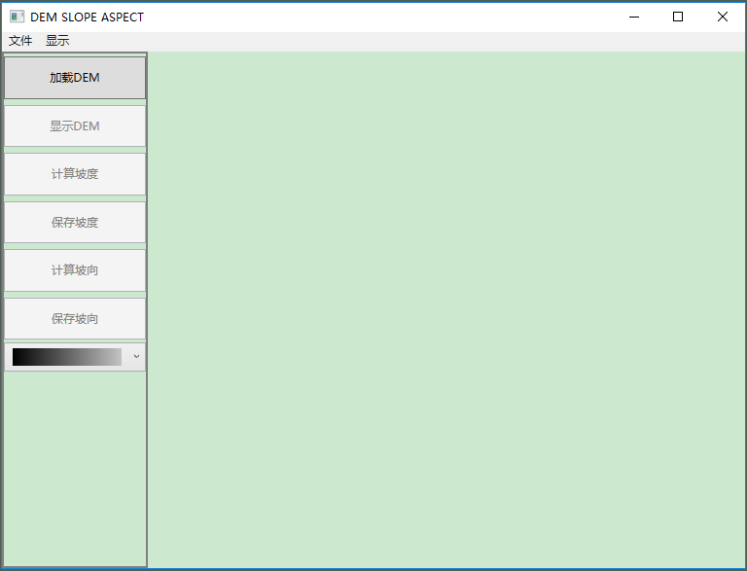

图1程序界面

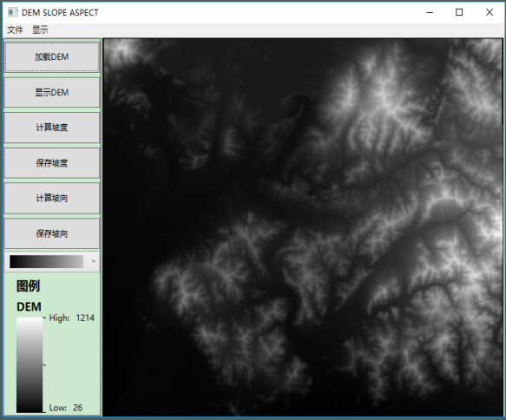 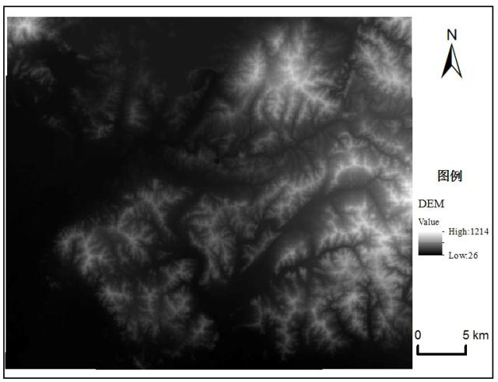

(a) 本程序DEM显示 (b)ArcGIS显示DEM出图

图2 DEM灰度图对比显示

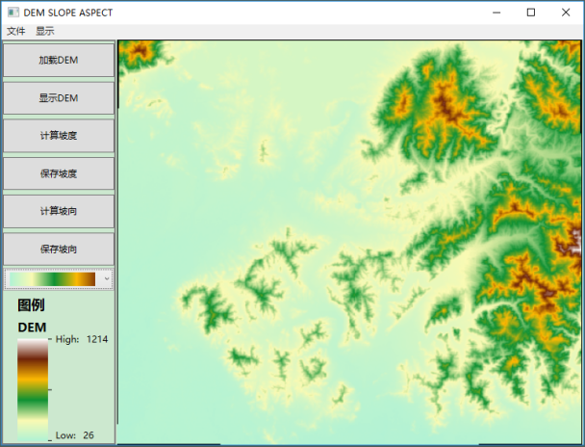 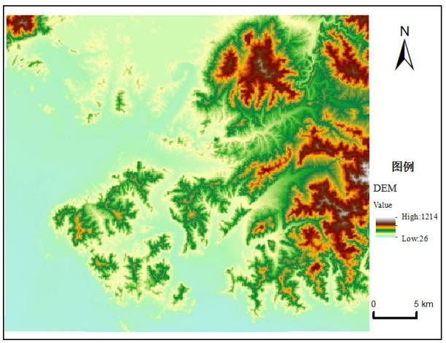

(a) 本程序渲染DEM显示 (b) ArcGIS渲染显示DEM出图

图3 DEM分层设色图对比显示

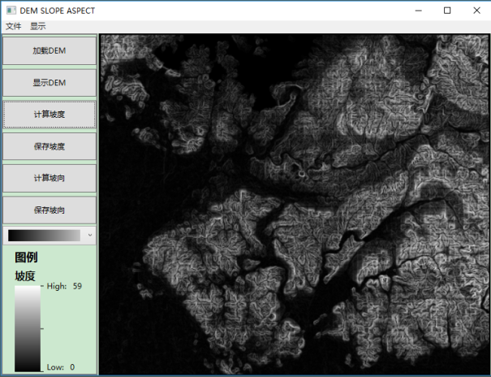 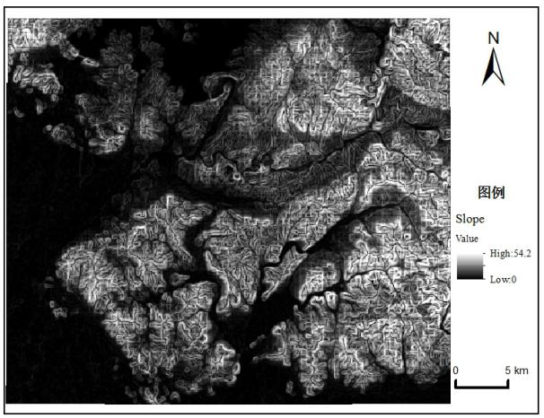

(a) 本程序坡度显示 (b) ArcGIS显示坡度出图

图4 坡度灰度图对比显示

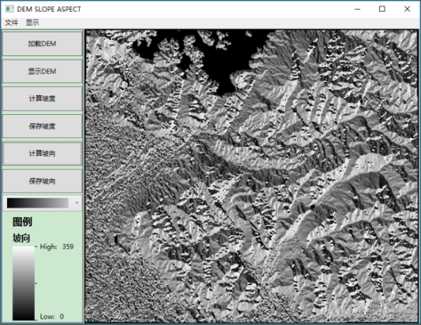 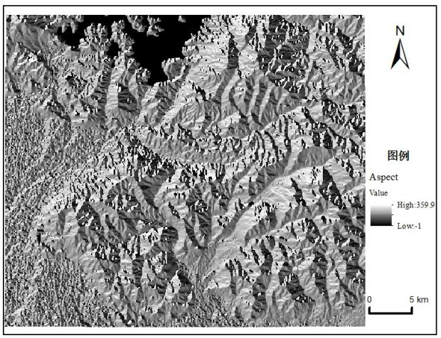

(a) 本程序坡向显示 (b) ArcGIS显示坡向出图

图5坡向灰度图对比显示

**题目2：实现用****openlayers或arcgis javascript api或leaflet等前端GIS框架（3选1就行）加载某区域，（http://119.23.128.14:8088/static/tilemaps/hqtgoogle/z/x/y.png），其中心经度大约为（120.906712,30.931338）Tiles map的加载，该切片目录结构可以访问(http://119.23.128.14:8088/static/tilemaps/)查看。**

使用openlayers 3实现，如下图所示实现了Tiles map地图切片的加载显示，工具条中实现了地图的缩放、测距、测面积（双击地图结束，右键清空）和右下角实时显示坐标位置。

说明：程序文件DEMApp\LoadMap\MapOl\loadMap\ mainMap.html

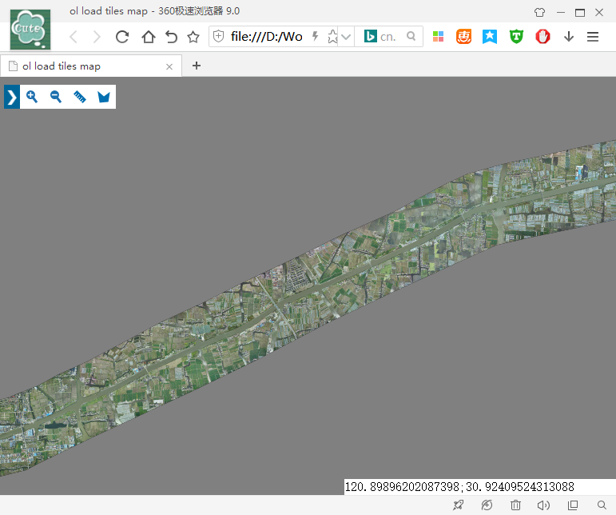

图6 tiles map 显示结果

**题目3：Web编程测试,此部分不用编码实现，请用流程图描述下一个用户从登录页面到登录成功或失败的流程；包括前端js以及后端服务、通讯流程和数据库相关。**

**用户Web登录数据流程**

Web登录的数据主要流向图见图1所示，图中主要分四个模块（前端、网络传输、Web服务、数据库存储）描述用户登录数据的流向，褐色箭头表示数据的下行流向（用户-系统），蓝色箭头表示上行数据（系统-用户）。

1、用户输入用户名和密码

2、JS判断用户名和密码是否满足网站规则要求，满足下一步，否则提示用户

3、将用户输入数据组装利用AJAX方式提交服务器

4、通过互联网http/https将数据传送至目标web服务器

5、web服务获取用户名和密码，密码通过加密算法加密后和数据数据对比验证

6、得到验证结果，将登陆结果和信息写入缓存，并将登陆日志写入存储数据库

7、登陆成功，跳转登陆后页面，登陆失败则提示用户重新输入



图1 用户登录数据流图